Ensino Fundamental II (Anos Finais)
Comuna de Paris

Área do Conhecimento:
História

Competência(s) / Objetivo(s) de Aprendizagem:

- Compreender os acontecimentos que levaram à Comuna de Paris;
- Compreender os embates teóricos, políticos e econômicos presentes na França em 1876;
- Identificar as consequências políticas do período.

Conteúdos:
- Primeira Internacional;
- Comuna de Paris.

Palavras-Chave:
Comuna de Paris. Primeira Internacional.

Sugestão de aplicação para o ensino remoto:

Tais sugestões estão organizadas em tópicos, com uma breve explicação de cada recurso.

- Jitsi Meet: É um sistema de código aberto e gratuito, que permite a criação e implementação de soluções seguras para videoconferências via Internet, com áudio, discagem, gravação e transmissão simultânea. Possui capacidade para até 200 pessoas, não há necessidade de criar uma conta, você pode acessar através do seu navegador (link:https://jitsi.org/jitsi-meet/) ou fazer o download do aplicativo, disponível para Android e iOS (https://play.google.com/store/apps/details?id=org.jitsi.meet).
Trabalhando com essa ferramenta, é possível:
- Compartilhar sua área de trabalho, apresentações e arquivos;
- Convidar usuários para uma videoconferência, por meio de um URL simples e personalizado;
- Editar documentos simultaneamente usando Etherpad (editor de texto on-line de código aberto);
- Trocar mensagens através do bate-papo integrado;
- Visualizar automaticamente o orador ativo ou escolher manualmente o participante que deseja ver na tela;
- Reproduzir um vídeo do YouTube para todos os participantes.

- Gravação de vídeo aula usando o Power Point: O PPT, já tão utilizado pelos (as) professores (as), permite a gravação de uma narração para os slides, que tanto auxiliam na explanação dos conteúdos. Se quiser habilitar a função de vídeo enquanto grava, os alunos verão o(a) professor(a) em uma janelinha no canto direito da apresentação. O legal dessa ferramenta é que ela é bem simples e eficaz (veja o guia no seguinte link: https://support.office.com/pt-br/article/gravar-uma-apresenta%C3%A7%C3%A3o-de-slides-com-os-intervalos-e-narra%C3%A7%C3%A3o-de-slide-0b9502c6-5f6c-40ae-b1e7-e47d8741161c).
- Envio de Podcast aos alunos: Talvez esse nome ainda seja novidade para você, mas Podcast nada mais é do que um áudio gravado. Podem ser utilizados para narrar uma história, para correção de atividades, revisar ou aprofundar os conteúdos. Para tanto, sugiro o app Anchor, que pode ser baixado em seu celular, fácil e simples de utilizar.
- Plataforma Google Classroom: O Classroom, por exemplo, permite que você crie uma sala de aula virtual. Esta ação irá gerar um link que será compartilhado com os alunos, para que acessem à sala de aula virtual. Neste ambiente, o(a) professor(a) poderá criar postagens de avisos, textos, slides de ppt, conteúdos, links de vídeos, roteiros de estudos, atividades, etc. É uma forma bem simples e eficaz de manter a comunicação com os alunos e postar as aulas gravadas. Uma dica é conferir outros recursos oferecidos pelo Google, como a construção de formulários (Google Forms) para serem realizadas pelos alunos.
Sugerimos aulas com até 40 minutos de duração. Além disso, nem toda aula precisa resultar em uma atividade avaliativa, para não sobrecarregar o aluno. As aulas virtuais também podem ser úteis para correção de exercícios e plantões de dúvidas.

Previsão para aplicação:
1 aula (40 minutos)

Materiais Relacionados:

- Palestra de José Paulo Netto na semana de comemoração dos 140 anos da Comuna de Paris, realizada na PUC-SP entre os dias 23 e 27 de maio de 2011. Disponível em: https://www.youtube.com/watch?v=NjjWnGFwPJk.

Proposta de Trabalho:

As etapas 1 e 2, descritas abaixo, devem ser trabalhadas em uma única aula on-line ao vivo através do uso da plataforma Jitsi Meet.

1ª Etapa: Contextualização

Professor(a), nessa etapa você deverá retomar o tema da Guerra Franco Prussiana. Esse momento é importante para que se chegue ao momento em que aconteceu o levante dos franceses contra os domínios.
Apresente aos alunos a imagem abaixo, através do recurso de compartilhamento de tela do computador, para ver se recordam do que se trata a Guerra Franco Prussiana e a unificação alemã.

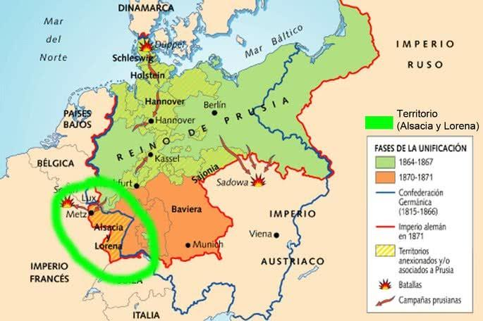
Mapa da unificação do Império alemão. Disponível em: https://www.todamateria.com.br/guerra-franco-prussiana/.

A Guerra Franco-prussiana foi o embate entre franceses, tendo Napoleão III como Imperador, contra o Império Alemão; a Prússia era um dos reinos que compunham o Império. Foi estimulada pelo chanceler Otto von Bismark, líder do Reino da Prússia, o mais poderoso dos estados germânicos, e que queria unificar os estados germânicos do norte e do sul. Para isso, a guerra contra franceses era necessária, estimulando uma antiga rivalidade entre germânicos do sul e franceses. Provocados por Bismarck, os franceses declararam guerra.
Fato é que os franceses não duraram muito tempo em batalha, possuíam exército numericamente menor e armas antigas, contra o poderio prussiano, considerado uma das principais potências bélicas do século XIX, além de ter tropas bem treinadas e numerosas.
Em uma batalha, ocorrida sem Sedan, Napoleão III, que liderava as tropas, foi preso pelos prussianos. A população francesa se revoltou e instituiu uma república. Após uma tentativa de negociação de paz com o Governo de Bismarck, os franceses foram derrotados, e a vitória do Império Prussiano coroou a força da unificação alemã. Em 1871, foi assinado o Tratado de Frankfurt, que estabelecia aos franceses:
- Pagamento de indenização aos prussianos;
- Cessão ao Império Alemão dos territórios da Alsácia e norte da Lorena;
- Ocupação por tropas alemãs em certas partes do território francês;
- Reconhecimento de William I como imperador alemão.

Professor(a), dentro dessa contextualização, ressalte que, neste momento, o governo francês havia voltado a ser uma república e tinha que lidar com as sanções políticas e econômicas impostas pela derrota de uma guerra proclamada por seu antigo Imperador. Isso causava um enorme desconforto na classe operária francesa.

2ª Etapa: Problematização e aprofundamento

Professor(a), nessa etapa você irá aprofundar com os alunos o que foi a Comuna de Paris. Para isso, elabore um esquema usando recursos do PowerPoint e apresente-o aos alunos através do compartilhamento de tela do seu computador, dessa maneira, os alunos poderão compreender o movimento como um todo.

- Contexto: Pós Guerra Franco Prussiana

- Causas: A Comuna de Paris foi a realização de uma forma de governo controlada por trabalhadores e membros de classes populares da França e de outros países, que ocorreu na capital francesa durante 70 dias.

Após o final da guerra, os exércitos prussianos, que se encontravam em território francês, impuseram um cerco a Paris. A população da capital havia organizado diversas manifestações contra a derrota do exército frente aos prussianos, e por melhorias nas condições de vida e trabalho a que estava submetida, essas insatisfações foram organizadas e sistematizadas com a criação do Comitê Central da Guarda Nacional. A pressão política fez com que estourasse uma insurreição popular em março de 1871, cuja principal consequência foi a retirada do governo republicano da capital – que se dirigiu a Versalhes – tendo sido apoiado pela Guarda Nacional.

- Desenvolvimento: Após a retirada do governo, eleições foram convocadas com o objetivo de escolher os delegados que formariam a Comuna. Das correntes políticas que participavam os eleitos, existiam membros da Associação Internacional dos Trabalhadores (AIT) ou Internacional, blanquistas, jacobinos, jornalistas radicais e várias outras correntes. Os principais ideais defendidos pela Comuna giravam em torno da melhoria das condições de vida e trabalho das classes operárias e dos trabalhadores de baixa renda, entre eles: ensino gratuito e universal; autogestão das fábricas geridas pelos operários; instituição do salário mínimo para os trabalhadores; separação entre Igreja e Estado pela criação do Estado Laico; igualdade civil entre os sexos; fim do exército regular e do serviço militar obrigatório; etc., sendo importante destacar também o caráter de autogestão do movimento.

Ainda que a Comuna estivesse instituída, os confrontos com o governo republicano se mantiveram, e em abril começaram os bombardeios à Paris. Ao longo das semanas, as derrotas foram se intensificando. A derrota veio na semana do dia 22 a 28 de maio de 1871, denominada de Semana Sangrenta, em que a resistência popular organizada nos vários distritos de Paris não conseguiu controlar os soldados franceses e prussianos. Mais de 20 mil comunardos (como eram chamados os revoltosos) foram mortos em batalhas ou execuções, milhares foram deportados e outros tantos milhares foram presos.

- Consequências: Apesar do curto período de existência, a Comuna de Paris esteve na memória coletiva do movimento operário, sendo sua experiência evocada em vários processos revolucionários posteriores, por ser considerado o primeiro momento em que os ideais socialistas de Marx e Enqels – que participaram ativamente da organização do Comitê revolucionário – não decorreram de elaborações teóricas, mas sim de práticas desenvolvidas em consonância com o que se conhecia e com os objetivos que se pretendia alcançar. Pela primeira vez na história os trabalhadores tiveram acesso ao poder.

3ª Etapa: Sintetização

Professor(a), nessa etapa os alunos deverão desenvolver uma atividade que sintetize os conhecimentos adquiridos durante a aula. Para isso, oriente que realizem a proposta abaixo:

- Mapa Mental: Instrua-os a construírem um mapa mental que esquematize as principais causas e consequências do movimento, destacando a importância para o movimento operário. O mapa pode ser construído pelo aluno manualmente, em uma folha sulfite, fotografado ou digitalmente, através do uso de sites e apps, como por exemplo: Mind Meister ou Mind Node (ambos gratuitos). Os mapas podem ser enviados ao (à) professor (a) através da plataforma Google Classroom.

Exemplo de Mapa Mental:
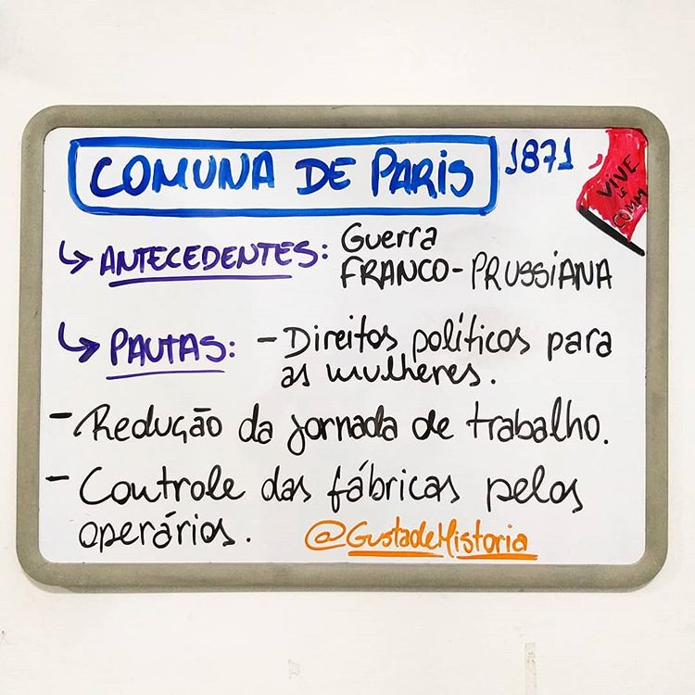

Fonte: @gustadehistoria. Disponível em: https://br.pinterest.com/pin/685462005768385396/.

Esta atividade deve ser solicitada ao final da aula, e realizada pelos alunos como tarefa de casa. A devolutiva da atividade pode ser feita de forma individual para cada aluno, através do Google Classroom.

Referências:

- CARVALHO, Leandro. "Comuna de Paris"; Brasil Escola. Disponível em: https://brasilescola.uol.com.br/historiag/comuna-paris.htm
- BEZERRA, Juliana. “Guerra Franco Prussiana”. Toda Matéria. Disponível em: https://www.todamateria.com.br/guerra-franco-prussiana/
- https://www.historiadomundo.com.br/idade-contemporanea/comuna-de-paris-1871-o-assalto-aos-ceus.htm
Plano de aula elaborado pela Professora Júlia Bittencourt
Adaptação para o ensino remoto elaborada pela Professora Doutora Nathalie Lousan

